Lunes
24
de Mayo

Quinto de Primaria
Educación Socioemocional

Cómo pescar sin ser pescado

Aprendizaje esperado: Responde a las reacciones producidas por las emociones relacionadas con el asco, y las regula de acuerdo con el estímulo que las provocan, así como al logro de metas personales y colectivas.

Énfasis: Responde a las reacciones producidas por las emociones relacionadas con el asco, y las regula de acuerdo con el estímulo que las provocan, así como al logro de metas personales y colectivas.

¿Qué vamos a aprender?

Aprenderás a responder a las reacciones producidas por las emociones relacionadas con el asco, y las regularás de acuerdo con el estímulo que las provocan, así como al logro de metas personales y colectivas.

¿Qué hacemos?

En la sesión de hoy continuaremos con el tema del asco, que es una emoción necesaria y una reacción de nuestro cuerpo cuya función principal es la de la supervivencia.

Si abres el refrigerador y sacas un traste que dejaste guardado durante mucho tiempo, huele mal y está lleno de hongos, ¿Lo probarías?

¡Claro que no! Además de que el olor debe ser terrible, al probarlo, puede hacerte daño y te enfermarías.
Entonces rechazas algo por su olor y aspecto, esas son señales de alarma, que le están diciendo a tu cuerpo que no lo pruebes o puede haber consecuencias, así puedes comenzar a distinguir las cosas que te gustan o lo que no te gusta.

Te invito a leer como un alumno nos va a explicar de mejor manera que el asco es necesario.

Hoy quiero contarles cómo el sentir asco me ha ayudado a aprender a tomar decisiones en mi vida. Primero, porque puedo diferenciar las cosas que me gustan de las que no me gustan, y si algo no me agrada, siento repulsión y rechazo a eso, así que decido no aceptarlo.

Aunque sea comida, ¡Ah! Eso sí, como dice mi abuelita, primero lo pruebo y después decido si me gusta o no. No se vale decir “no quiero porque no me gusta”, ¿Cómo vas a saber si te gusta o no, si no lo has probado?

Y esto no solamente es a la comida, también a situaciones que me causan rechazo, como ver en la tele las corridas de toros. Me da mucho asco ver cómo maltratan a un animal que no tiene la culpa, ni pidió estar ahí.

Comienzo a sentir cómo se me tensa el cuerpo y la respiración se me agita, creo que se llama ansiedad, y me dan ganas de salir de inmediato de la habitación donde estén viendo ese programa.

Así que con esto les puedo contar que cuando algo me da asco, siento náuseas y hasta ganas de vomitar, por ejemplo, cuando huelo la basura en la calle, el olor me hace que me aleje de inmediato de ahí.

Además de que esos lugares con mucha basura se llenan de fauna nociva como ratas, cucarachas o moscas que transmiten enfermedades, se me está revolviendo el estómago nada más de platicarles esto, ¡hasta pronto!

Nuestro cuerpo rechaza por lo general las cosas que no conocemos o nos causan repulsión, por su aspecto u olor principalmente.

Por ejemplo, que pasaría si te comes un gusano echado a perder y mal oliente, Se que tan solo de pensarlo te dio náuseas.

Eso se llama repugnancia, y es esa sensación física de desagrado ante un olor, sabor y visión de algo puede hasta llegar a provocar vómito.

Debes seguir tus emociones y aprender de ellas, si sientes rechazo de algo y repulsión, debes evitarlo para así no terminar enfermo o lastimado.

Físicamente podemos sentir náuseas, tensión muscular, aumento de la respiración; y de manera psicológica podemos sentir ansiedad, una necesidad de escapar o de huir.
Una vez que hemos identificado la emoción, podemos trabajar con ella, analizarla y tomar decisiones adecuadas, a través del asco podemos salvar nuestra vida, o por lo menos prevenir un mal rato.

Observa esta rana.

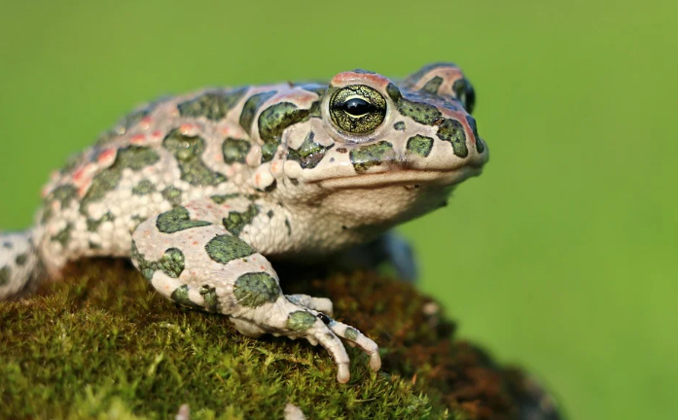

¿Le darías un beso? ¿No? ¿Te da asco? Es por cómo se ve, ¿Cierto?

Su aspecto repulsivo es una manera de defenderse de los depredadores, y además, algunos tipos de ranas son venenosas, así que, si la tocamos nosotros o algún otro animal, podría causar una reacción alérgica, o en el peor de los casos, la muerte.

Así que ya sabes, las emociones nos ayudan, aunque sean asquerosas.

La aversión es la intensidad más alta de la emoción del asco, para rechazar o repeler algo que te desagrada mucho, como en el caso de un olor o sabor.

Te invito a observar el siguiente video, del minuto 21:22 al 22:15

- ¿Quién dijo guácala?
https://www.youtube.com/watch?v=09OQfBvudCc&ab_channel=AprendeenCasaSEP

Es muy importante no guardar las sustancias peligrosas en envases de comida y procurar oler antes de probar. Si el olor es desagradable y nos causa repulsión, nuestro cuerpo nos está avisando de algo.

Ahora observa el video del minuto17:23 al 21:21

- ¿Quién dijo guácala?
https://www.youtube.com/watch?v=09OQfBvudCc&ab_channel=AprendeenCasaSEP

Las señales de nuestro cuerpo nos avisan y previenen de peligros y es importante hacerles caso, pero además, debemos valorar nuestra respuesta ante el asco.

Analizando la situación, podemos tomar decisiones que nos permitan alcanzar nuestras metas.

Recuerda que el asco es una emoción necesaria porque nos ayuda a elegir, a aprender a decir “No” a formar una personalidad con base en lo que nos gusta o nos disgusta, a rechazar algo que no nos haga sentir a salvo, o sentir repugnancia, o aversión hacia conductas que lastiman a los demás.

Estas emociones nos ayudan también a proteger nuestra vida, ya sea alejándonos de un alimento, o de una situación que socialmente no sea adecuada a nuestros valores.

Hoy aprendiste que el asco es una emoción pasajera y el rechazo que sientes hacia algo te ayuda a diferenciar lo que te gusta de lo que no te gusta.

El Reto de Hoy:

A ti, ¿Qué te da asco? ¿Qué sensaciones sientes en tu cuerpo ante esta emoción? ¿Sentir esto te ayuda a tomar decisiones para sentirte mejor?

Escribe las respuestas de las preguntas, en tu bitácora de viaje y comparte tus experiencias con tu familia.

¡Buen trabajo!

Gracias por tu esfuerzo.

Para saber más:
Lecturas

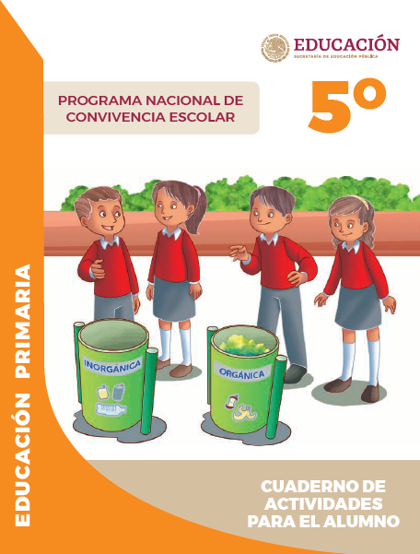
https://www.gob.mx/cms/uploads/attachment/file/533117/5o_Cuaderno_PNCE_2019.pf

